BAB 8
SEBARAN DUA TIITIK ATAU LEBIH
Muhammad Nur Aidi

Pada pembiaraan sebelumnya kita membahas sebarang satu jenis/tipe titik dalam ruang. Pembahasan pada topik tersebut mendeteksi apakah titik-titik tersebut menyebar dalam ruang secara reguler, acak atau cluster/bergerombol. Metode yang ditempuh adalah dengan teknik kuadran atau teknik tetangga terdekat. Metode lainnya adalah menguji apakah titik dalam ruang tersebut mempunyai sebaran Poison, Binomial atau Binomial Negatif. Pengujian dilakukan dengan Khi-Kuadrat.

Bagaimana seandainya yang dibicarakan adalah sebaran dua tipe atau lebih titik-titik dalam ruang. Misalkan sebaran orang-orang yang mati karena kolera serta letak pompa air (Gambar 8.1).
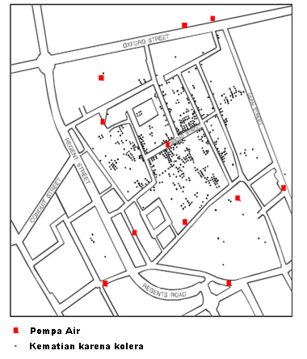
Gambar 8.1. Sebaran Lokasi Penduduk Terkenan Kolera serta Sumber Air

Contoh lain adalah Sebaran spasial penderita penyakit kanker paru-paru dengan penderita kanker tenggorokan (Gambar 8.2)
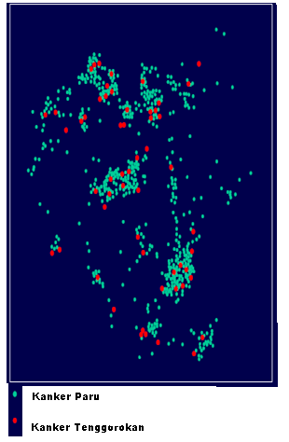
Gambar 8.2. Sebaran Penduduk Terkena Kanker Paru dan Kanker Tenggorokan

Pada kasus di atas kita akan menemui berbagai variasi pola dari sebaran spasial dari dua tipe sebaran titik. Di dunia nyata, hal yang terpenting dari pola tersebut adalah kesamaaan pola antara dua sebaran titik tesebut. Jika sebaran spasial dua tipe titik tersebut menunjukkan pola yang sama, maka dapat diduga bahwa dua-duanya berhubungan antar sesamanya, baik secara langsung maupun tidak langsung. Kesamaan antara dua sebaran titik tersebut ada dua bentuk
- Satu sebaran titik adalah penyebab keberadaan sebaran titik lainnya
- Dua sebaran titik mempunyai penyebab yang sama
Untuk kasus sebaran kematian karena kolera dengan sebaran keberadaan pompa air dapat diduga bahwa penyakit kolera disebabkan sumber air pompa yang ada di lokasi sudah tercemar bibit kolera. Sedangkan sebaran spasial keberadaan penyakit kanker paru dengan kanker tenggorokan disebabkan oleh faktor lingkungan yang kurang baik pada lokasi bersangkutan.

Untuk kasus yang lain, kita akan menemui kesamaan antara dua distribusi spasial pada
- Plankton dan predatornya
- Lokasi yang tercemar limbah berbahaya dan sebuah penyakit yang diakibatkannya
- Pertemuan jalan bebas hambatan dengan supermarket-supermarket
- Gedung bioskop dan rumah makan.

Jika sebuah disribusi adalah komplemen dari distribusi lainnya, ini menunjukkan sebuah hubungan antara distribusi tersebut. Hubungan ini menunjukkan bahwa sebuah himpunan dari obyek-obyek spasial menyerang himpunan obyek-obyek lainnya. Sebuah contoh ini adalah distribusi kejahatan dengan kantor polisi. Kantor polisi mengurangi kejadian kriminalitas.

Spasial similaritas antara dua distribusi dapat dijelaskan secara kunatitatif oleh spasial prosimitas antara distribusi-distribusi tersebut.

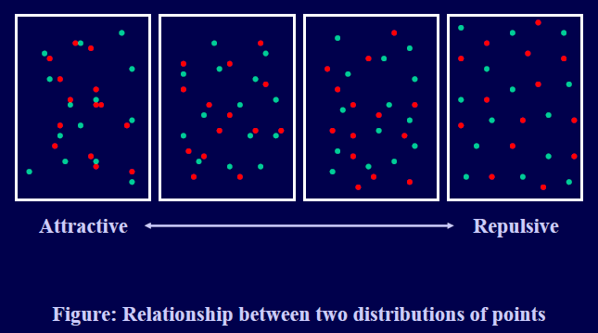

8.1. Metode Kuadran

Metode kuadran adalah sebuah statistika uji untuk mengevaluasi similaritas antara dua distribusi. Statistik ini digunakan untuk menganalisis tidak hanya untuk sebuah himpunan titik tetapi jua untuk hubungan antara dua himpunan titik-titik.

Sebagai contoh kita mempunyai dua himpunan titik-titik, katakan Pa dan Pb yang digambarkan pada Gambar 8.3 berikut.

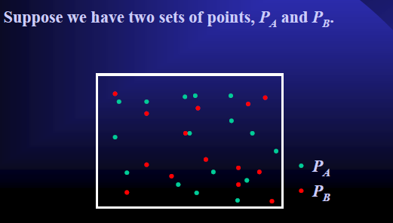
Gambar 8.3. Sebaran Dua Himpunan Titik

Hipotesis yang dikembangkan keadaan di atas adalah
H0= Titik-titik pada Himpunan P_{A} dan P_{B} adalah menyebar secaraindependen.
Mereka tidak berkorelasi secara spasial antara sesamanya.
H1= Titik-titik pada Himpunan P_{A} dan P_{B} adalah menyebar secara tidak
independen. Mereka berkorelasi secara spasial antara sesamanya.

Metode kuadran mempertimbangkan apakah apakah dua distribusi tersebut independen secara spasial. Metode ini tidak menjawab secara langsung apakah dua distribusi tersebut bergerombol atau memisah secara spasial.

Dalam metode kuadran, pertama kita merubah data titik pada data raster. Kita selanjutnya mengklasifikasi sel-sel menjadi empat kategori dan menghitung banyaknya sel untuk setiap kategori yakni :
- Sel yang berisi dua himpunan titik-titik P_{A} dan P_{B}
- Sel yang hanya berisi himpunan titik-titik P_{A}
- Sel yang hanya himpunan titik-titik P_{B}
- Sel kosong

Dari banyaknya sel-sel tersebut, kita menghitung statistik Khi-kuadran, $χ^{2}$, dan melakukan uji.
C_{AB}=Banyaknya sel yang berisi kedua himpunan P_{A} dan P_{B}
C_{A0}=Banyaknya sel yang hanya berisi himpunan P_{A}
C_{0B}=Banyaknya sel yang hanya berisi himpunan P_{B}
C₀₀=Banyaknya sel kosong

C_{A}= C_{AB} + C_{A0}
C_{B}= C_{AB} + C_{0B}
C = C_{AB} + C_{A0}+ C_{0B} + C₀₀
Hubungan antara dua peubah dapat ditunjukkan melalui table 2 x 2 berikut :

C_{AB} | C_{0B} | C_{B}
C_{A0} | C₀₀ | C-C_{B}
C_{A} | C-C_{A} | C

Jika PA dan PB independen secara spasial maka tabel 2 x 2 tersebut akan proporsional, sebagai contoh adalah berikut

10 | 20 | 30
30 | 60 | 90
40 | 80 | 120

Khi-kuadrat test membandingkan antara data hasil observasi dengan nilai harapan dari model teori. Pada kasus kita, kita menggunakan pola proporsional sebagai distribusi teori dari banyaknya sel.
C_{AB}=Banyaknya sel yang berisi kedua himpunan P_{A} dan P_{B}
C_{A0}=Banyaknya sel yang hanya berisi himpunan P_{A}
C_{0B}=Banyaknya sel yang hanya berisi himpunan P_{B}
C₀₀=Banyaknya sel kosong

C_{A}= C_{AB} + C_{A0}
C_{B}= C_{AB} + C_{0B}
C = C_{AB} + C_{A0}+ C_{0B} + C₀₀

Y_{AB} adalah nilai harapan banyaknya sel yang berisi titik-titik P_{A} dan P_{B}
Y_{A0} adalah nilai harapan banyaknya sel yang berisi hanya titik-titik P_{A}
Y_{0B} adalah nilai harapan banyaknya sel yang berisi hanya titik-titik P_{B}
Y₀₀ adalah nilai harapan banyaknya sel koson
Y_{AB}$=\frac{C_{A}C_{B}}{C}$
Y_{A0}=$=\frac{C_{A}{(C-C}_{B})}{C}$
Y_{0B}=$=\frac{C_{B}{(C-C}_{A})}{C}$
Y₀₀=$=\frac{{(C-C}_{B}){(C-C}_{A})}{C}$

$$χ^{2}=\frac{(C_{AB}-Y_{AB})^{2}}{Y_{AB}}+\frac{(C_{A0}-Y_{A0})^{2}}{Y_{A0}}+\frac{(C_{0B}-Y_{0B})^{2}}{Y_{0B}}+\frac{(C_{00}-Y_{00})^{2}}{Y_{00}}$$

Jika P_{A} dan P_{B} adalah independen secara spasial, maka statistik uji tersebut akan mengikuti sebaran $χ^{2}$ dengan derajat bebas 1

Ada beberapa kelemahan metode kuadran yang digunakan pada dua distribusi titik secara spasial yang mirip dengan kelemahan metode kuadran untuk melihat pola spasial pada satu populasi titik, antara lain :
- Tergantung ukuran daripada sel pada metode kuadran
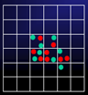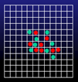

- Metode kuadran tidak dapat membedakan beberapa perbedaan distribusi.

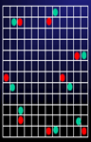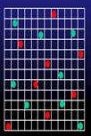

8.2. Metode Silang-Tetangga Terdekat

Metode Silang tetangga terdekat merupakan pengembanga dari metode tetangga terdekat sederhana (ordinary) yang digunakan untuk mempelajari homogenitas distribusi titik. Metode silang tetangga terdekat menghitung jarak terdekat satu populasi titik ke tetangga terdekatnya dari populasi titik yang lain.
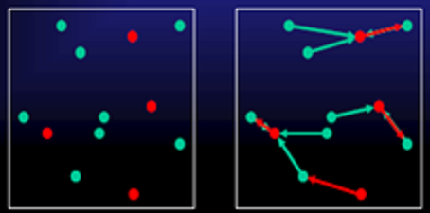

Gambar 8. 4. Proses Penghitungan Jarak dengan Metode Silang Tetangga Terdekat

Seperti pada metode tetangga terdekat sederhana, metode silang tetangga terdekat mempunyai dua metode statistik untuk memngukur pola gerombol dari distribusi titik secara spasial. Hal ini disebabkan ada dua perlakuan distribusi titik secara spasial yang erat kaitannya dengan kesamaan (similarity) antara dua distribusi, yakni satu distribusi disebabkan disebabkan distribusi lainnya atau dua distribusi mempunyai penyebab yang sama.

8.2.1. Pengujian Dua Arah

Jika kita ingin mengetahui apakah dua distribusi mempunyai penyebab yang sama, kita memperlakukan distribusi-distribusi tersebut adalah equivalen. Sebagai contoh kejadian kasus sebaran spasial penderita kangker tenggorokan dengan kanker paru-paru, sebaran restoran Hamburger dengan rumah makan cepat saji. Pengujian dua arah ini juga sangat berguna ketika dua distribusi saling mempengaruhi. Hal ini mengasumsikan saling mempengaruhi secara spasial antara distribusi-distribusi tersebut. Contoh lain : Stasiun pompa bensin dengan restoran pada jalan bebas hambatan, toko obat dengan groceries

Katakan ada dua himpunan titik yakni P_{A} dan P_{B} pada sebuah daerah S
d_{A} : Jarak dari titik ke i pada himpunan titik P_{A} ke titik terdekat dari
himpunan titik P_{B}
d_{B} : Jarak dari titik ke i pada himpunan titik P_{B} ke titik terdekat dari
himpunan titik P_{A}
n_{A}: jumlah titik pada Himpunan P_{A}
n_{B}: jumlah titik pada Himpunan P_{B}

Formulasi dari Silang tetangga terdekat adalah sebagai berikut
$$V=\frac{1}{n_{A}+n_{B}}\left(\sum_{i=1}^{n_{A}}{d_{Ai}+\sum_{i=1}^{n_{B}}{d_{Bi}}}\right)$$

Nilai V kecil apabila dua distribusi tersebut menggerombol secara spasial dan V besar apabila dua distribusi tersebut saling terpisah. Hipotesis yang dikembangkan adalah

H0 : Dua distribusi independen secara spasial. Setiap distribusi mengikuti
sebaran poison secara independen.
H1: Dua distribusi berkorelasi secara spasial. Distribusi-distribusi tersebut
secara spasial saling mempengaruhi.

Jika V adalah signifikan kecil atau besar, kita menerima hipotesis satu, dan kita katakan bahwa distribusi-distribusi tersebut secara spasial saling mempengaruh. Sebaliknya, menerima hipotesis nol, kita katakan distribusi-distribusi tersebut independen.

Di bawah hipotesis nol, jika titik-titik tersebar secara acak pada ruang yang tak berbatas, distribusi peluang dari statistik V yang didapatkan mempunyai sebaran normal dengan nilai
$$N\left(\frac{1}{n_{A}+n_{B}}\left(\frac{n_{A}}{2\sqrt{λ_{a}}}+\frac{n_{B}}{2\sqrt{B}}\right),\frac{n_{A}λ_{A}\left(4-πn_{A}\right)+n_{B}λ_{B}\left(4-πn_{B}\right)+2πn_{A}n_{B}\sqrt{λ_{A}λ_{B}}}{4πλ_{A}λ_{B}(n_{A}-n_{B})}\right)$$

$λ_{A}$ adalah kepekatan peluang himpunan P_{A}(=$\frac{n_{A}}{A}$)
$λ_{B}$ adalah kepekatan peluang himpunan P_{B}(=$\frac{n_{B}}{A}$)
A=Luas wlayah

8.2.2. Pengujian Satu Arah

Pengujian satu arah digunakan ketika hanya satu distribusi mempunyai pengaruh terhaap distribusi lainnya. Ini berarti ada pengaruh satu arah secara spasial. Hal ini menandakan kita tidak memperlakukan dua distribusi secara sama. Sebagai contoh pada kasus ini adalah distribusi tempat sumber air dengan distribusi penyakit kolera, distribusi tempat pembuangan limbah berbahaya dengan distribusi spasial kasus leukemia.

Test hipotesis satu arah, silang jarak tertangga terdekat adalah berbeda. Jika kita tertarik sebuah himpunan titik P_{A} adalah menggerombol secara spasial di sekitar himpunan titik P_{B}, kita menghitung Silang jarak tetanga terdekat dari himpunan titik P_{A}
$$V_{A}=\frac{1}{n_{A}}\sum_{i=1}^{n_{A}}{d_{Ai}}$$

d_{Ai} adalah jarak dari titik ke i dari P_{A} ke tetangga terdekatnya dari himpunan P_{B}

Hipotesis yang dikembangkan adalah
H0= Titik-titik P_{A} adalah independen secara spasial dari titik-titik P_{B}.
Titik-titik P_{A} mengikuti sebaran poison homogen
H1= Titik-titik P_{A} dipengaruhi oleh titik-titik P_{B}. Titik-titik
berkecenderungan bertempat tidak jauh dari titik P_{B}

Untuk menguji hipotesis ini, kita menetapkan lokasi titik-titik P_{B} dan menganggap distribusi himpunan titik PA adalah acak.

8.3. Kasus Anak Kekurangan Gizi dengan Ibu Kekurangan Gizi

Pada kasus ini kita melihat data tentang jumlah ibu yang kurang gizi dengan jumlah anak yang kekurangan gizi di beberapa desa. Data disajikan pada Tabel 8.1.

Tabel 8.1. Sebaran Jumlah Ibu dan Anak yang Kekurangan Gizi

Desa | Jumlah anak kurang Gizi | Jumlah Ibu kurang Gizi | Desa | Jumlah anak kurang Gizi | Jumlah Ibu kurang Gizi
A | 1 | 0 | P | 3 | 1
B | 1 | 1 | Q | 1 | 0
C | 1 | 1 | R | 3 | 0
D | 1 | 0 | S | 2 | 1
E | 3 | 2 | T | 2 | 1
F | 0 | 0 | U | 2 | 0
G | 2 | 1 | V | 0 | 0
H | 4 | 0 | W | 2 | 0
I | 0 | 0 | X | 0 | 0
J | 3 | 1 | Y | 2 | 2
K | 3 | 1 | Z | 2 | 1
L | 1 | 2 | AA | 0 | 0
M | 2 | 0 | AB | 1 | 2
N | 5 | 2 | AC | 1 | 1
O | 2 | 2 | AD | 0 | 0

Pertanyaan :
- Apakah ada korelasi antara banyaknya Anak kurang gizi dengan banyak ibu kurang gizi
Hipotesis : : Tidak ada korelasi antara banyaknya anak kurang gizi dengan banyaknya ibu kurang gizi
: Ada korelasi antara banyaknya anak kurang gizi dengan banyaknya ibu kurang gizi

Pearson correlation of Anak and Ibu ( r )= 0,392 P-Value = 0,032
Taraf nyata = 5%=0,05, Karena nilai P-value = 0,032 < = 0,05 maka ditolak artinya ada korelasi antara banyaknya anak kurang gizi dengan banyaknya ibu kurang gizi.

- Apakah ada asosiasi secara spasial antara banyaknya Anak kurang gizi dengan banyak ibu kurang gizi.

Desa | Jumlah anak kurang gizi | Jumlah ibu kurang gizi
A | 1 | 0
B | 1 | 1
C | 1 | 1
D | 1 | 0
E | 1 | 1
F | 0 | 0
G | 1 | 1
H | 1 | 0
I | 0 | 0
J | 1 | 1
K | 1 | 1
L | 1 | 1
M | 1 | 0
N | 1 | 1
O | 1 | 1
P | 1 | 1
Q | 1 | 0
R | 1 | 0
S | 1 | 1
T | 1 | 1
U | 1 | 0
V | 0 | 0
W | 1 | 0
X | 0 | 0
Y | 1 | 1
Z | 1 | 1
AA | 0 | 0
AB | 1 | 1
AC | 1 | 1
AD | 0 | 0

Hipotesis : : Tidak ada asosiasi spasial antara banyaknya anak kurang gizi dengan banyaknya ibu kurang gizi
: Ada asosiasi spasial antara banyaknya anak kurang gizi dengan banyaknya ibu kurang gizi
Statistik uji: $χ^{2}=\frac{{(ad-bc)}^{2}N}{\left(a+d\right)\left(b+c\right)\left(a+c\right)(b+d)}$
 | Anak Kurang Gizi
Ibu Kurang Gizi | Tidak ada | Ada | Total
Tidak ada | 6 (a) | 8 (b) | 14
ada | 0 (c) | 16 (d) | 16
Total | 6 | 24 | 30

$χ^{2}=\frac{{(ad-bc)}^{2}N}{\left(a+d\right)\left(b+c\right)\left(a+c\right)(b+d)}= \frac{{(6*16-0*8)}^{2}*30}{\left(14\right)\left(16\right)\left(6\right)(24)}=$8.57142857
p-val = 0.003 atau $χ_{\left(0.05, 1\right)=}^{2}$3.841459149

Karena P –value < taraf nyata 5%, maka tolak Ho.
Atau
Karena nilai $χ^{2}$ > $χ_{\left(0.05, 1\right)}^{2}$ , maka tolak Ho
Artinya pada taraf nyata 5% ada asosiasi antara banyaknya Anak kurang gizi dengan banyak ibu kurang gizi dengan nilai asosiasi sebesar 8.571.

8.4. Daftar Pustaka

- Ludwig, J.A, Reynold, J.F. 1988. Statistical Ecology. A Primer on Method and Computing. John Wiley and Sons. New York.
- Rogers, A. 1974. Statistical Analysis of Spatial Dispersion. London : Pion Limited
- Ross, S. 1989. A First Course in Probability. Macmillian Publishing Company. New York
- Thomas, R. W. 1977. An Introduction to Quadrat Analysis. Norwich : Geo Abstracts Lt

